**🚀 Resultado Esperado**

**Con estas soluciones, tu Sistema Multi-Agente Financiero estará 100% operativo con:**

**✅ 5 agentes funcionando perfectamente  
✅ Análisis completo de flujos de efectivo  
✅ Datos reales del documento GarantiBank  
✅ Interfaz React completamente funcional**

**Activar backend**

python -m uvicorn api.main_api:app --host 127.0.0.1 --port 8000 --reload

**Activar frontend**

**Sistema Multi-Agente Financiero**

**👤 Request → main_system.py**

**↓**

**📄 PDF Extractor (páginas potenciales)**

**↓**

**📊 Financial Coordinator**

**↓**

**🤖 Agentes Especializados (paralelo)**

**↓**

**🔮 Agente Predictor**

**↓**

**📤 Resultado Final**

**Config.py**

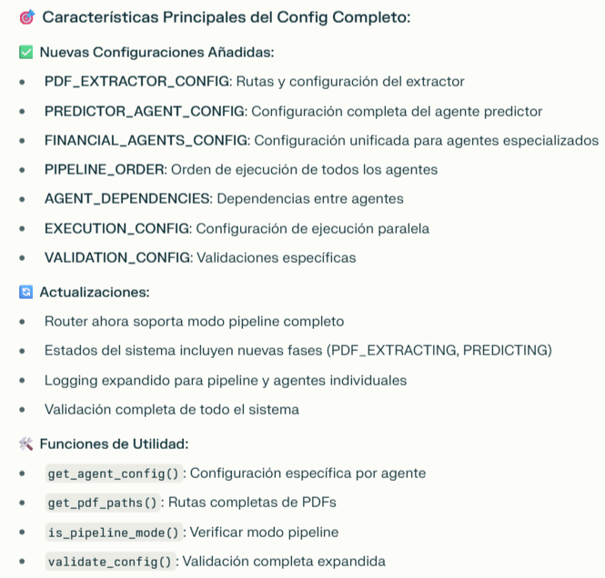

**Main_system.py**

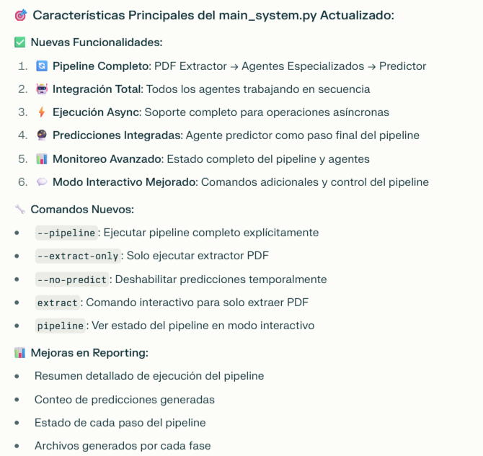

**Finalcial_coordinator.py**

